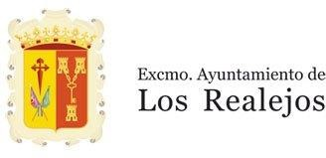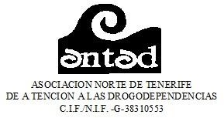

Convenio Ayuntamiento de los Realejos y ANTAD

PARTES FIRMANTES | DENOMINACIÓN | OBJETO | PLAZO Y VIGENCIA | ORGANOS ENCARGADOS DE LA EJECUCION | CUANTIA
ANTAD  Ayuntamiento de Los Realejos | Convenio de colaboración entre el Ayuntamiento de Los realejos y la Entidad Asociación Norte de Tenerife de Atención a las Drogodependencias. Otorgamiento de una subvención nominativa | Prevención de drogodependencias, tratamiento y reinserción social de personas con problemas de adicción. | Un año.  01/12/2020 hasta 30/11/2021 | ANTAD | 45.000 €

